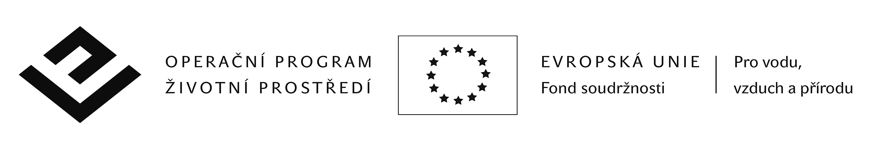
OZNÁMENÍ O výběru nejvhodnější nabídky
Název veřejné zakázky: | Snížení emisí amoniaku produkovaných Agrodružstvem Kačice
Řídící se zákonem: | O veřejných zakázkách č. 137/2006 sb., ve znění pozdějších předpisů (dále jen „zákon“)
Druh veřejné zakázky: | Podlimitní veřejná zakázka dle § 12 odst. 2 zákona  Veřejná zakázka na dodávky dle § 8 zákona  Zjednodušené podlimitní řízení dle § 38 zákona
Zadavatel: | AGRODRUŽSTVO Kačice  K farmě 28, 273 04 Kačice  IČ: 470 48 620
Zástupce zadavatel: | DOMOZA projekt s.r.o.  Pražská 84/15, 301 00 Plzeň  IČ: 281 45 089

Zadavatel AGRODRUŽSTVO Kačice v souladu s § 81 odst. 1, písm. b) zákona
VYBRAL JAKO NEJVHODNĚJŠÍ NABÍDKU
Pro DÍLČÍ PLNĚNÍ B) UNIVERZÁLNÍ ROZMETADLO HNOJE
uchazeče CRS Marketing, s.r.o. (IČ: 250 44 168, sídlo: Čížkovice 83, 411 12 Čížkovice)

ODŮVODNĚNÍ VÝBĚRU NEJVHODNĚJŠÍ NABÍDKY:
Ve lhůtě pro podání nabídek byly zadavateli doručeny tyto nabídky:
číslo nabídky | Název/ obchodní firma | Sídlo | Zasílací adresa | IČ | datum a čas podání nabídky
5 | M.S.A. spol s r.o. | Maleč 145, 582 76 Maleč | Maleč 145, 582 76 Maleč | 150 53 482 | 21.2.2013 v 10:27 hod
6 | CRS Marketing, s.r.o. | Čížkovice 83, 411 12 Čížkovice | Čížkovice 83, 411 12 Čížkovice | 250 44 168 | 22.2.2013 v 10:35 hod
7 | DAŇHEL AGRO, a.s. | Lbosín 43, 357 26 Divišov | Havlíčkova 205, 375 01 Týn nad Vltavou | 260 71 169 | 22.2.2013 v 10:35 hod
8 | Ing. Jiří Denemarek | Zárubnice 37, 675 52 Lipník u Hrotovic | Zárubnice 37, 675 52 Lipník u Hrotovic | 461 87 863 | 22.2.2013 v 10:35 hod

Všechny výše uvedené nabídky splnily zadávací podmínky a postoupily tak do fáze hodnocení nabídek. Na základě hodnotícího kritéria, kterým byla nejnižší nabídková cena v Kč bez DPH, hodnotící komise sestavila následující pořadí nabídek:

Pořadí | Název/ obchodní firma | Celková výše nabídkové ceny v Kč bez DPH
1. | CRS Marketing, s.r.o. | 695 590 Kč
2. | DAŇHEL AGRO, a.s. | 852 440 Kč
3. | Ing. Jiří Denemarek | 912 850 Kč
4. | M.S.A. spol. s .r.o. | 1 358 000 Kč

POUČENÍ
Proti rozhodnutí zadavatele o výběru nejvhodnější nabídky v zadávacím řízení je možno podat námitku v souladu s § 110 odst. 4 zákona.

V Plzni, 18. března 2013
……………………………………………………
zástupce zadavatele

